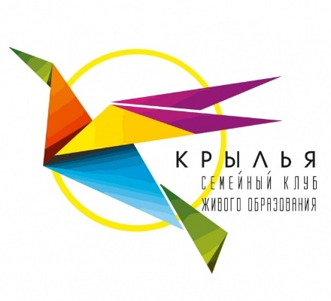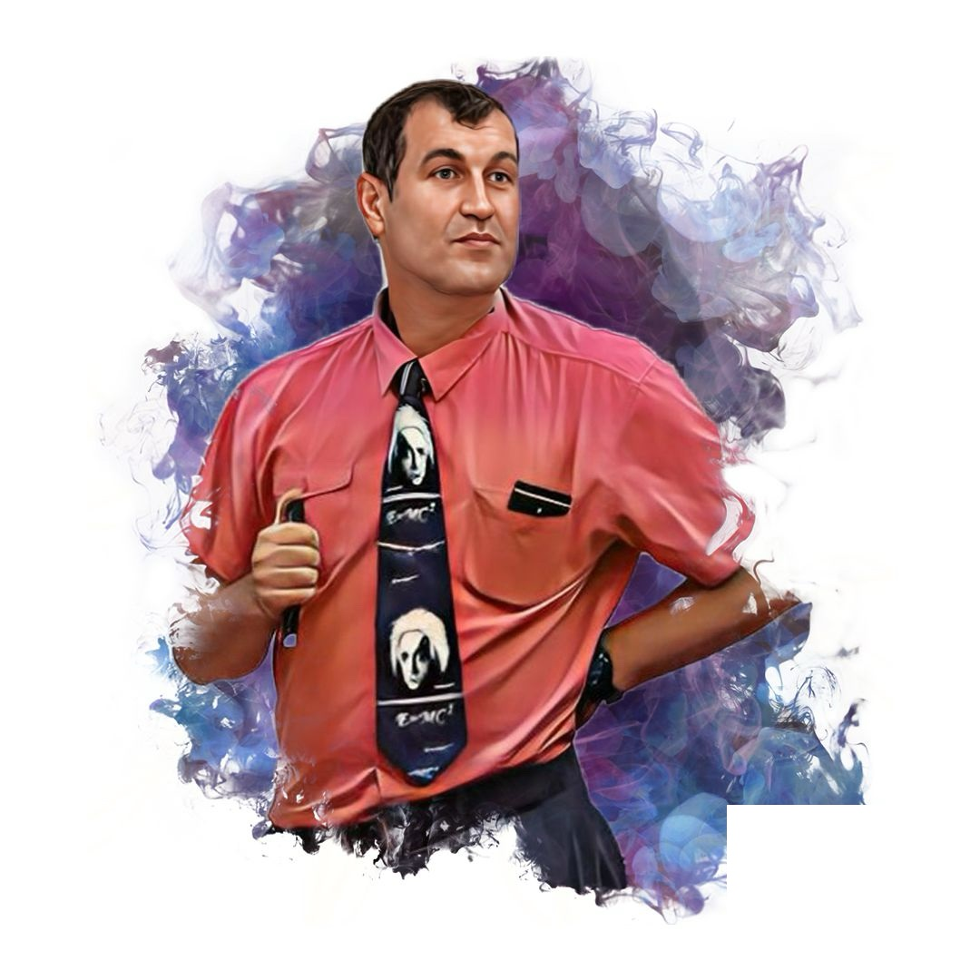

**Балакин Михаил Александрович**

Преподаватель физики семейного клуба Крылья. Образование ННГУ, физический факультет, специальность: физическое материаловедение. Хобби: работа учителем и строительство.

Премия фонда Сороса 4 раза 2001-2004

Победитель нацпроекта «Образование» 2005,2009

Премия фонда «Династия» 2006,2010,2011

Учитель года города Нижнего Новгорода 2013

Лауреат премии г. Нижнего Новгорода

Почётный учитель, высшая категория.